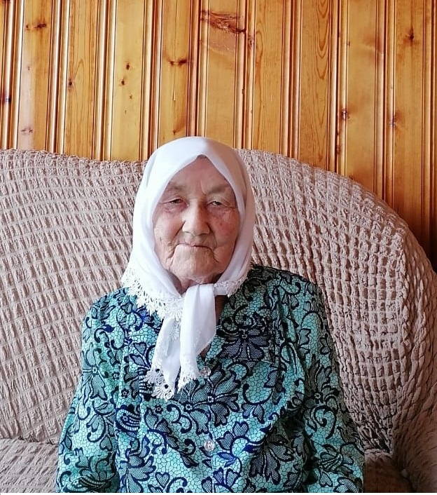
Мустафина Факия Ахметзяновна 09.04.1932 года рождения, уроженка села Шланга, труженик тыла, имеет медаль «За доблестный труд в период в ВОВ 1941-1945 г.г.», во время войны работала в колхозе, чистили поле от сорняков, сорняки взяли собой, дома мать из сорняков лепила лепешки и они их ели. После войны работала в колхозе, родила и воспитала 8 детей, вдова, проживает в селе Шланга Дрожжановского района Республики Татарстан совместно с сыном.

